แบบบันทึกการใช้สื่อการเรียนการสอน

ครูผู้สอน

นางสาวธนินท์ธร นิ่มทอง
ตำแหน่งครู วิยฐานะครูชำนาญการพิเศษ

กลุ่มสาระการเรียนรู้วิทยาศาสตร์และเทคโนโลยี

ปีการศึกษา ๒๕๖๗

โรงเรียนหัวดงรัฐชนูปถัมภ์
อำเภอเมือง จังหวัดพิจิตร
สำนักงานเขตพื้นที่การศึกษามัธยมศึกษาพิจิตร
สำนักงานคณะกรรมการการศึกษาขั้นพื้นฐาน
กระทรวงศึกษาธิการ



บันทึกการใช้สื่อ
ประจำกลุ่มสาระการเรียนรู้วิทยาศาสตร์และเทคโนโลยี
ปีการศึกษา ๒๕๖๗
ลำดับที่ | วัน / เดือน / ปี | วิชาที่สอน | รายการสื่อที่ใช้ในการสอน | ระดับชั้น | จำนวน  ( คน )
1 | 18 มิ.ย. 2567 | วิทยาศาสตร์พื้นฐาน | แบบทดสอบ wordwall | ม.1 | 48
2 | 3 ก.ค. 2567 | วิทยาศาสตร์พื้นฐาน | วิดีโอ สถานะของสาร  https://www.youtube.com/watch?v=lkZ2zxzTEt0 | ม.1 | 48
3 | 5 ก.ค. 2567 | วิทยาศาสตร์กายภาพ | นำเสนอ canva การจำแนกสาร | ม.5 | 45
4 | 24 ก.ค. 2567 | วิทยาศาสตร์กายภาพ | นำเสนอ canva ธาตุกัมมันตรังสี | ม.5 | 45
5 | 21 ส.ค. 2567 | วิทยาศาสตร์กายภาพ | นำเสนอ canva หมวกกัน UV | ม.5 | 45
6 | 4 ก.ย. 2567 | เคมี 3 | นำเสนอ canva  สรุปและตัวอย่างการคำนวณ แก๊ส | ม.5 | 26
7 | 5 ก.ย. 2567 | เคมี 5 | วิดีทัศน์ ไฟฟ้าเคมี | ม.6 | 16
8 | 13 พ.ย. 2567 | เคมี 6 | การต่อโมเลกุลของสารอินทรีย์ | ม.6 | 16

รูปภาพกิจกรรมการเรียนการสอน
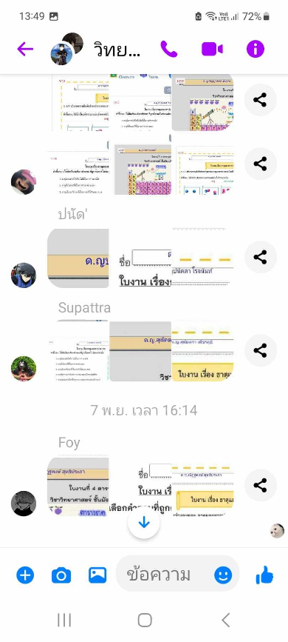
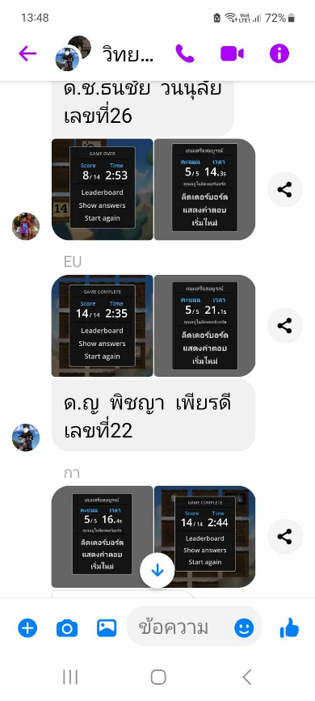

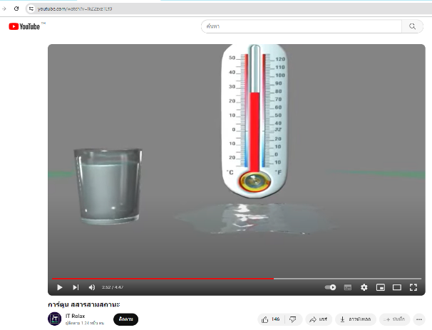
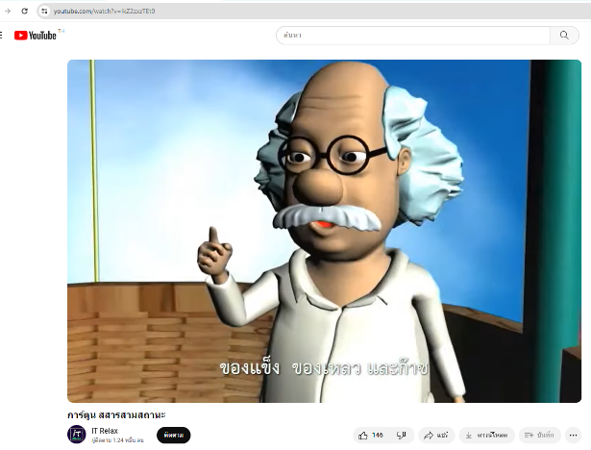

ตัวอย่าง งานนำเสนอ canva
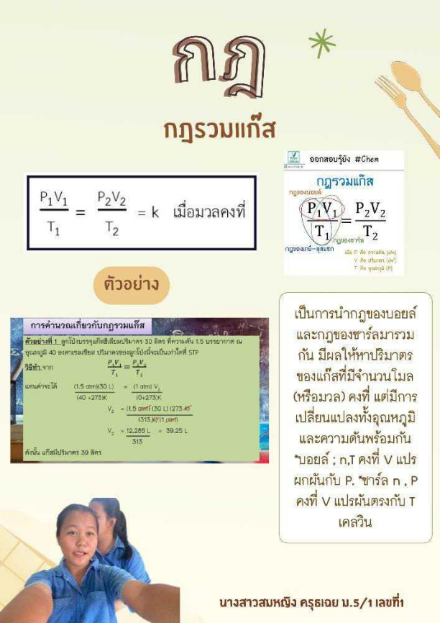
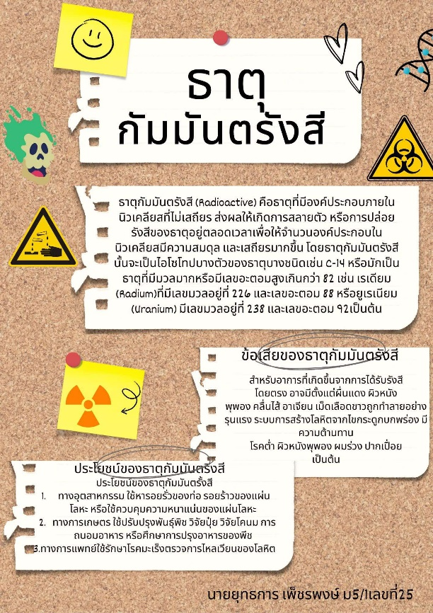
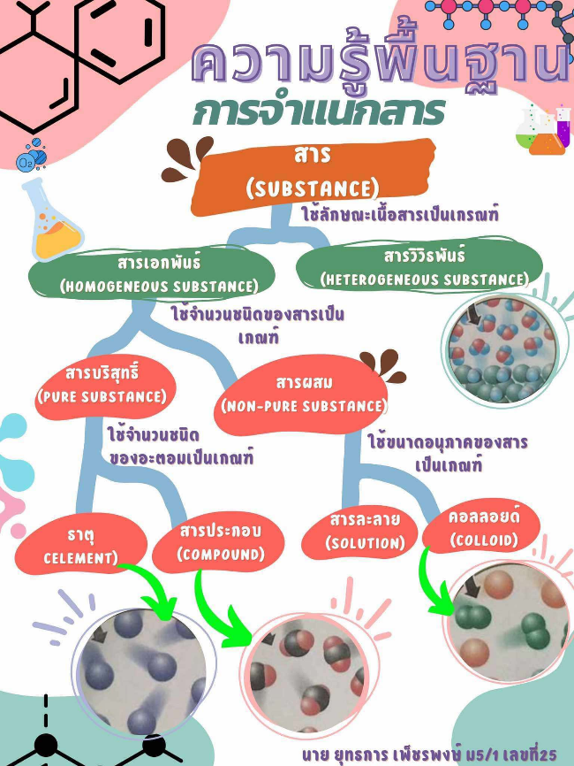
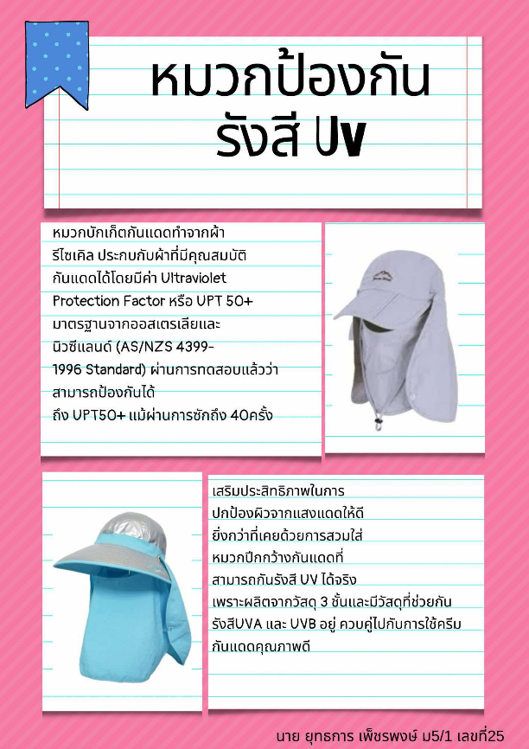

ภาพการใช้เทคโนโลยีในการจัดการเรียนการสอน
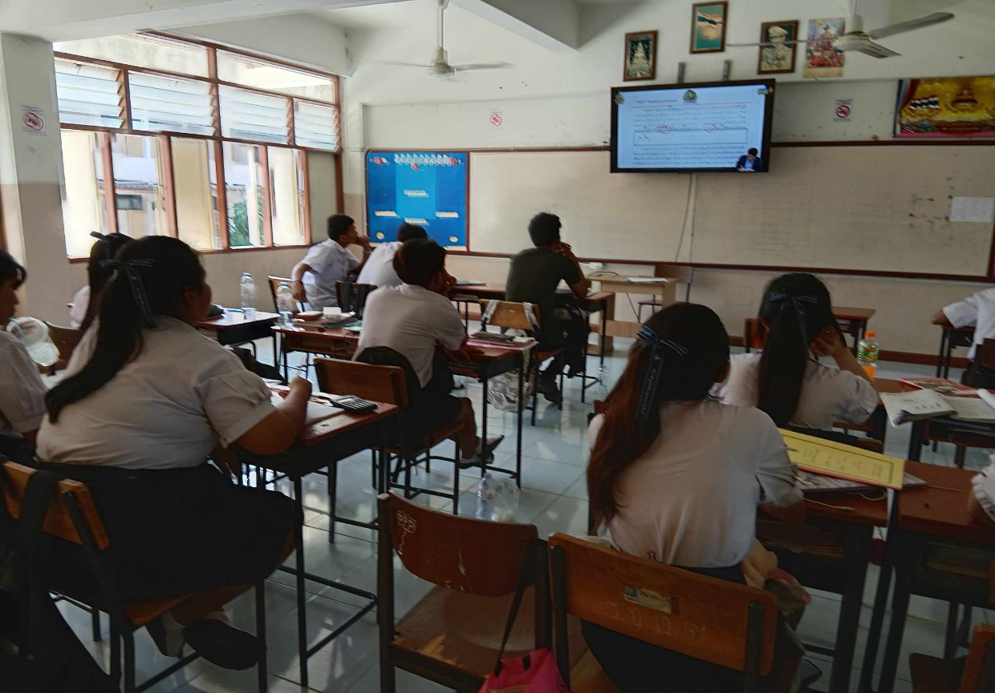

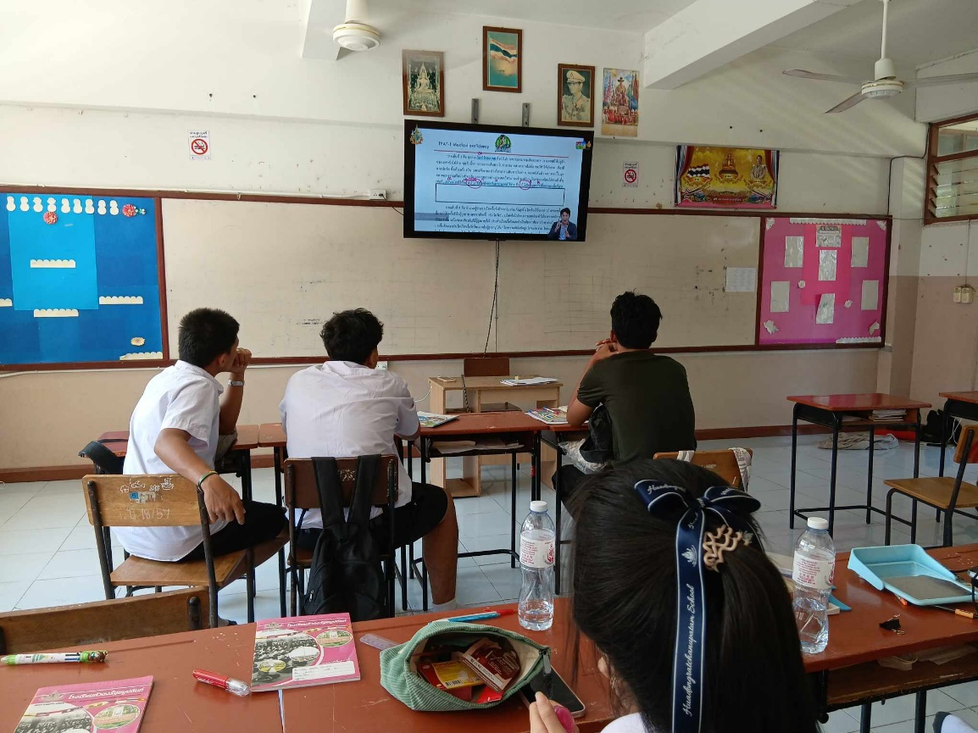

รูปภาพกิจกรรมการเรียนการสอน
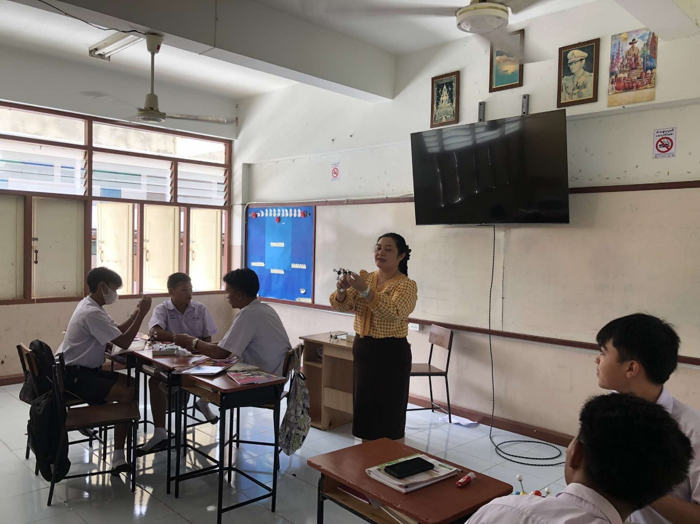
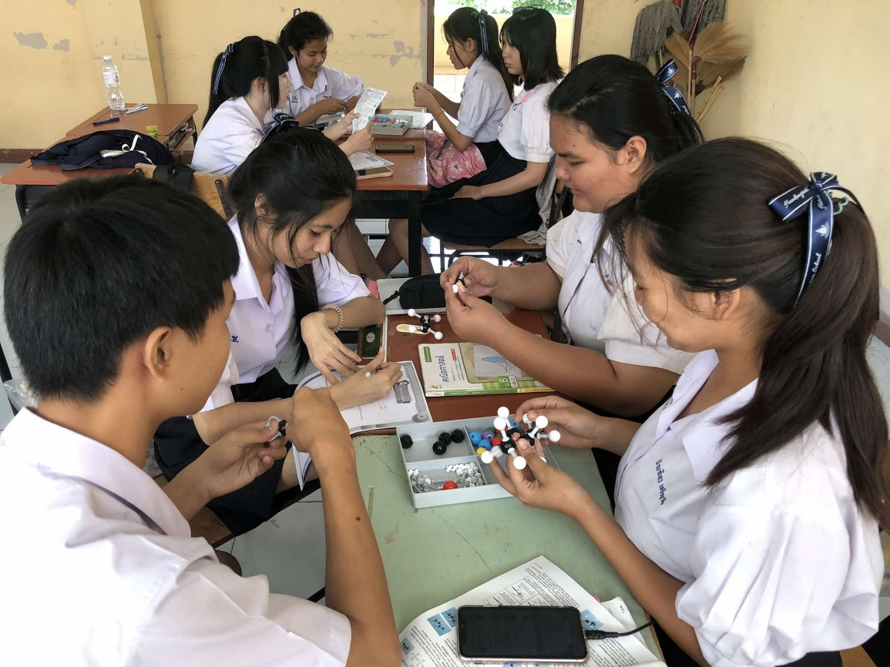

รูปภาพกิจกรรมการเรียนการสอน

